Universidad CAECE
Maestría en Ciencia de Datos e Innovación Empresarial

Materia: Aprendizaje Automático

Trabajo Práctico Integrador
Detección de patologías en radiografías de tórax veterinarias mediante redes neuronales convolucionales

Autoras
Lic. Lorena López
Lic. Gisela Poliak

Junio 2026

Contenido

1. Introducción

1.1 Contexto y motivación
La interpretación de radiografías de tórax es una de las tareas diagnósticas más frecuentes en la práctica veterinaria, pero también una de las más dependientes de la experiencia del profesional. La detección de patologías torácicas —infiltrados pulmonares, masas, cardiomegalia, derrames o patrones intersticiales— exige una lectura cuidadosa y puede verse afectada por la fatiga, la carga de trabajo o la falta de especialistas en centros de menor complejidad. En este contexto, un sistema automático de apoyo al diagnóstico puede aportar valor real: acelerar el triage de casos, ofrecer una segunda opinión que reduzca la variabilidad entre observadores y priorizar la atención de los estudios con mayor probabilidad de presentar hallazgos.
Este trabajo aborda el problema como una clasificación binaria de imágenes: distinguir radiografías normales de radiografías con algún signo patológico. El dataset utilizado reúne radiografías de tórax de una misma especie, organizadas en dos carpetas de origen (Imagenes OK e Imagenes Patologicas), lo que acota el dominio del problema y reduce el riesgo de que el modelo aprenda atajos espurios asociados a diferencias de adquisición entre especies. Sobre esta base se comparan dos enfoques de aprendizaje profundo y se analiza su comportamiento poniendo el foco en el costo clínico de los errores.

1.2 Objetivos
Objetivo general: desarrollar y evaluar un clasificador de imágenes basado en redes neuronales convolucionales capaz de distinguir radiografías de tórax veterinarias normales de aquellas con hallazgos patológicos, priorizando la detección de la clase patológica.
Objetivos específicos:
- Construir un clasificador binario que distinga radiografías normales (ok) de patológicas.
- Comparar una CNN entrenada desde cero contra un modelo de transfer learning basado en una red preentrenada.
- Priorizar el recall sobre la clase patológica, dado el costo asimétrico de los falsos negativos en un contexto diagnóstico.
- Interpretar las predicciones con Grad-CAM para verificar que el modelo atiende regiones anatómicas plausibles y no artefactos de la imagen.

1.3 Descripción del dataset
El conjunto de datos está compuesto por radiografías de tórax etiquetadas en dos clases según su carpeta de origen. Las carpetas se ordenan alfabéticamente, de modo que la clase normal recibe el índice 0 (ok) y la clase patológica el índice 1 (patologica); esta última es la clase positiva de interés. La siguiente tabla resume la composición del dataset obtenida en la exploración de la notebook 01.

Clase | Carpeta de origen | Cantidad | Proporción
Normal (ok) | Imagenes OK | 245 | 55,6 %
Patológica | Imagenes Patologicas | 196 | 44,4 %
Total | — | 441 | 100 %

El dataset es de tamaño reducido (441 imágenes) y presenta un desbalance moderado a favor de la clase normal. Una característica favorable es que todas las imágenes corresponden a radiografías de tórax de la misma especie y región anatómica, lo que mantiene homogéneo el dominio y reduce la probabilidad de que el modelo aprenda características no relacionadas con la patología.

2. Marco teórico

2.1 Redes neuronales convolucionales (CNN)
Las redes neuronales convolucionales son arquitecturas de aprendizaje profundo diseñadas específicamente para procesar datos con estructura de grilla, como las imágenes. Su operación central es la convolución: un filtro o kernel —una pequeña matriz de pesos— se desliza sobre la imagen y, en cada posición, calcula un producto punto entre sus pesos y la región local que cubre. El resultado es un mapa de características (feature map) que resalta la presencia de un patrón visual concreto, como un borde, una textura o una transición de intensidad. A diferencia de una capa densa, el filtro reutiliza los mismos pesos en toda la imagen (weight sharing), lo que reduce drásticamente la cantidad de parámetros y otorga invarianza a la traslación: un patrón se detecta sin importar en qué parte de la imagen aparezca.
Tras cada convolución se aplica una función de activación no lineal (típicamente ReLU) y, con frecuencia, una operación de pooling que submuestrea los mapas de características —por ejemplo, tomando el máximo de cada vecindad— para reducir la resolución espacial y aportar robustez frente a pequeños desplazamientos. Al apilar varios bloques de convolución y pooling, la red construye una jerarquía de características: las primeras capas detectan patrones simples (bordes, manchas), mientras que las capas profundas combinan esos elementos en estructuras cada vez más abstractas (formas, órganos, patrones patológicos). Esta combinación de invarianza a la traslación, reducción de parámetros y aprendizaje jerárquico es lo que hace a las CNN especialmente adecuadas para la clasificación de imágenes médicas.

2.2 Transfer learning
El transfer learning consiste en reutilizar una red ya entrenada sobre un gran conjunto de imágenes —en este trabajo, MobileNetV2 preentrenada en ImageNet, con más de un millón de imágenes y mil categorías— como punto de partida para una tarea nueva. La intuición es que las características visuales de bajo y medio nivel que la red aprendió (bordes, texturas, formas) son en buena medida transferibles a otros dominios, incluso a imágenes médicas. Este enfoque es particularmente valioso cuando se dispone de un dataset pequeño, como el de este trabajo, ya que evita tener que aprender desde cero millones de parámetros con pocos ejemplos, lo que reduce el sobreajuste y acelera la convergencia.
Se distinguen dos estrategias. En la extracción de características (feature extraction) se congela la base preentrenada —sus pesos no se actualizan— y solo se entrena un cabezal de clasificación nuevo adaptado a las dos clases del problema; la red preentrenada actúa así como un extractor de características fijo. En el ajuste fino (fine-tuning) se descongelan las capas superiores de la base y se reentrenan junto con el cabezal, pero usando un learning rate muy bajo para no destruir el conocimiento previo y adaptar de forma sutil las características de alto nivel al nuevo dominio. La práctica habitual, que se sigue en este trabajo, es un esquema en dos fases: primero entrenar el cabezal con la base congelada y luego aplicar fine-tuning sobre las últimas capas.
Se eligió MobileNetV2 como red base por su buen equilibrio entre precisión y eficiencia: es una arquitectura liviana, con bloques residuales invertidos y convoluciones separables en profundidad, lo que la hace adecuada para entrenarse y ejecutarse con recursos limitados como los de un entorno Colab.

2.3 Métricas de evaluación en diagnóstico
La evaluación de un clasificador binario parte de la matriz de confusión, que cruza las predicciones con las etiquetas reales y contabiliza verdaderos positivos (VP), verdaderos negativos (VN), falsos positivos (FP) y falsos negativos (FN). A partir de ella se derivan las métricas habituales. La exactitud (accuracy) es la proporción de aciertos sobre el total, pero puede ser engañosa cuando las clases están desbalanceadas o cuando el costo de los errores es asimétrico: un modelo que predijera siempre la clase mayoritaria podría exhibir un accuracy alto sin detectar ninguna patología.
Por eso, en un contexto diagnóstico interesan especialmente las métricas centradas en la clase positiva. La sensibilidad o recall mide qué fracción de las patologías reales fue efectivamente detectada (VP sobre VP + FN); es la métrica prioritaria de este trabajo, porque un falso negativo —clasificar como sano a un paciente enfermo— es el error más costoso. La precisión (precision) indica, de lo que el modelo marcó como patológico, qué fracción lo era realmente (VP sobre VP + FP). La especificidad (specificity) es la contraparte del recall sobre la clase negativa: mide la fracción de radiografías normales correctamente identificadas (VN sobre VN + FP). El F1-score combina precisión y recall mediante su media armónica, y el AUC-ROC resume la capacidad de separación del modelo a lo largo de todos los umbrales de decisión posibles, de forma independiente de un umbral fijo. La siguiente tabla resume las métricas y su relevancia en este problema.

Métrica | Definición | Por qué importa acá
Accuracy | (VP + VN) / total | Aciertos globales. Puede ser engañosa con clases desbalanceadas.
Recall / Sensibilidad (pat.) | VP / (VP + FN) | Mide cuántas patologías reales detectamos. Es la métrica prioritaria.
Precision (pat.) | VP / (VP + FP) | De lo que marcamos como patológico, cuánto lo era.
Especificidad | VN / (VN + FP) | Cuántas radiografías normales se identifican correctamente.
F1 | Media armónica de precision y recall | Equilibrio entre ambas.
AUC-ROC | Área bajo la curva ROC | Capacidad de separación independiente del umbral.

2.4 Interpretabilidad: Grad-CAM
Grad-CAM (Gradient-weighted Class Activation Mapping) es una técnica de interpretabilidad que permite visualizar qué regiones de una imagen influyeron más en la decisión de una CNN. El método toma los mapas de características de la última capa convolucional —o, en un modelo de transfer learning, de la salida de la base preentrenada— y los pondera según el gradiente de la clase de interés respecto de esas activaciones. Las características que más empujan la predicción hacia la clase positiva reciben mayor peso, y la combinación ponderada produce un mapa de calor que, superpuesto sobre la radiografía, señala las zonas determinantes.
Su utilidad es doble. Por un lado, aporta transparencia a un modelo que de otro modo sería una caja negra, algo crítico en aplicaciones médicas donde la confianza del profesional es indispensable. Por otro, funciona como herramienta de validación: si el mapa de calor se concentra en estructuras anatómicas plausibles (campos pulmonares, silueta cardíaca), refuerza la confianza en que el modelo aprendió señales clínicamente relevantes; si en cambio se enfoca en bordes, esquinas o artefactos de la imagen, advierte que la predicción puede basarse en atajos espurios.

3. Metodología

3.1 Partición train / validación / test
El dataset se dividió de forma estratificada en tres subconjuntos —entrenamiento (70 %), validación (15 %) y test (15 %)— manteniendo en cada uno la proporción original de clases y utilizando una semilla fija (SEED = 42) para garantizar la reproducibilidad. Esta partición se realiza en la notebook 02. El conjunto de validación se emplea para monitorear el entrenamiento y seleccionar hiperparámetros, mientras que el conjunto de test se reserva por completo hasta la evaluación final y no interviene en ninguna decisión de modelado, de modo que las métricas reportadas reflejen el desempeño sobre datos verdaderamente no vistos. El data augmentation se aplica únicamente al conjunto de entrenamiento. La siguiente tabla resume los conteos por partición.

Partición | Proporción | Normal (ok) | Patológica | Total
Train | 70 % | 171 | 137 | 308
Validación | 15 % | 37 | 29 | 66
Test | 15 % | 37 | 30 | 67
Total | 100 % | 245 | 196 | 441

3.2 Preprocesamiento y data augmentation
Todas las imágenes se redimensionaron a una resolución fija de 224 × 224 píxeles, compatible con la entrada esperada por MobileNetV2. Dado que las radiografías son esencialmente en escala de grises, se replicaron a tres canales (RGB) para mantener la compatibilidad con la red preentrenada en ImageNet. La normalización de los valores de píxel se realiza con la función de preprocesamiento propia de la arquitectura base, integrada dentro del modelo. Para ampliar artificialmente la variabilidad del conjunto de entrenamiento y mitigar el sobreajuste, se aplicó data augmentation exclusivamente sobre train:
- Redimensionado: 224 × 224 px.
- Canales: replicado de 1 a 3 canales para compatibilidad con el modelo preentrenado.
- Augmentation (solo train): flip horizontal, rotaciones leves y zoom/brillo moderados.
- Desbalance: el dataset es relativamente balanceado; se calculan class_weights automáticos como salvaguarda.
Se evitaron transformaciones agresivas (rotaciones amplias, deformaciones o volteos verticales) porque la orientación de una radiografía de tórax es estándar y alterarla introduciría ejemplos poco realistas que podrían perjudicar el aprendizaje en lugar de favorecerlo.

3.3 Arquitectura 1 — CNN desde cero
La primera arquitectura es una CNN entrenada íntegramente desde cero, diseñada como línea de base. Se compone de varios bloques convolucionales sucesivos, cada uno con una capa Conv2D seguida de normalización por lotes (BatchNormalization) y una operación de pooling (MaxPooling2D) que reduce progresivamente la resolución espacial mientras aumenta la profundidad de los mapas de características. Tras los bloques convolucionales, la representación se aplana (Flatten) y se conecta a una capa densa (Dense) de 256 unidades con activación ReLU, regularizada con Dropout para reducir el sobreajuste. La capa de salida es una Dense de 2 unidades con activación softmax, que produce la distribución de probabilidad sobre las clases ok y patologica; el problema binario se modela así como dos clases, siguiendo el patrón Dense(num_classes, activation='softmax'). Esta arquitectura responde al patrón clásico de CNN (bloques Conv → BatchNormalization → MaxPooling para la extracción de características, seguidos de Flatten y capas densas para la clasificación) y se expresa de forma natural con la API Sequential de Keras, que apila una capa tras otra.
El siguiente resumen muestra la arquitectura completa y el número de parámetros de la CNN. La red emplea global average pooling antes de la etapa densa, lo que mantiene acotada la cantidad de parámetros.
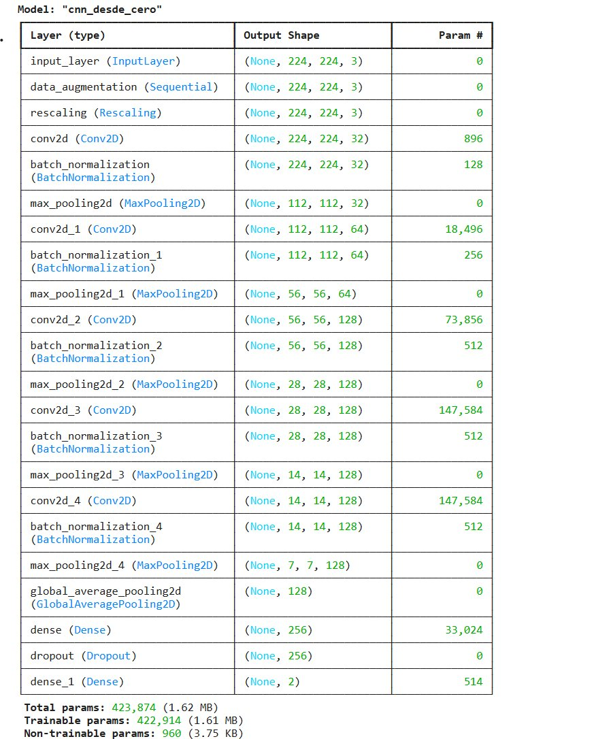
Resumen de la arquitectura CNN desde cero (model.summary()).
La red totaliza 423.874 parámetros, de los cuales 422.914 son entrenables. Aun siendo una arquitectura moderada, al entrenarse íntegramente desde cero con solo 308 imágenes de entrenamiento es la más expuesta al sobreajuste, como se confirma en la sección de resultados.

3.4 Arquitectura 2 — Transfer learning
La segunda arquitectura aplica transfer learning sobre MobileNetV2 preentrenada en ImageNet. La red base se utiliza sin su cabezal original de clasificación (include_top = False) y se le añade un cabezal propio adaptado al problema binario: una capa de global average pooling que resume cada mapa de características en un único valor, una capa de Dropout para regularizar y una capa Dense final de 2 unidades con softmax. Al combinar una base preentrenada con un cabezal propio (entradas que se pasan de una capa a la siguiente), este modelo se construye con la API Functional de Keras. El entrenamiento sigue un esquema en dos fases.
Fase 1 — extracción de características: la base MobileNetV2 se congela por completo y solo se entrena el cabezal nuevo. Esto permite que el clasificador se adapte rápidamente a las dos clases aprovechando las características generales ya aprendidas por la base.
Fase 2 — ajuste fino (fine-tuning): se descongelan las últimas capas de la base y se reentrenan junto con el cabezal usando un learning rate mucho más bajo, de modo que las características de alto nivel se adapten de forma sutil al dominio de las radiografías sin destruir el conocimiento previo.

3.5 Configuración de entrenamiento
Ambos modelos se entrenaron con el optimizador Adam y la función de pérdida sparse categorical cross-entropy, apropiada para etiquetas enteras y salida softmax de dos clases. Se emplearon callbacks de EarlyStopping para detener el entrenamiento cuando la pérdida de validación dejaba de mejorar y conservar los mejores pesos. La siguiente tabla resume los hiperparámetros utilizados; los valores pueden ajustarse según los resultados de la experimentación.

Hiperparámetro | CNN desde cero | Transfer learning
Función de pérdida | Sparse categorical cross-entropy | Sparse categorical cross-entropy
Optimizador | Adam | Adam
Learning rate | 1e-3 | 1e-4 (fine-tuning: 1e-5)
Batch size | 32 | 32
Épocas | hasta 50 + EarlyStopping | 15 + 10 fine-tuning
Regularización | Dropout + augmentation | Dropout + augmentation

4. Experimentos y resultados

4.1 CNN desde cero
Se entrenó la CNN desde cero monitoreando las curvas de pérdida y exactitud sobre los conjuntos de entrenamiento y validación. El análisis de estas curvas permite evaluar la dinámica del aprendizaje: una brecha creciente entre la pérdida de entrenamiento (que sigue bajando) y la de validación (que se estanca o sube) es el indicio típico de sobreajuste, esperable en esta arquitectura por entrenarse desde cero con un dataset reducido. La matriz de confusión sobre el conjunto de test completa el panorama mostrando cómo se distribuyen los aciertos y, sobre todo, los falsos negativos de la clase patológica.
Las curvas de entrenamiento de la CNN muestran un caso claro de sobreajuste. La pérdida de entrenamiento desciende de forma sostenida y la exactitud de entrenamiento sube por encima del 75 %, pero la pérdida de validación, lejos de acompañar, crece de manera continua a partir de la segunda época, y la exactitud de validación queda estancada alrededor de 0,44 durante todo el proceso. Es la firma típica de un modelo que memoriza el conjunto de entrenamiento sin lograr generalizar.
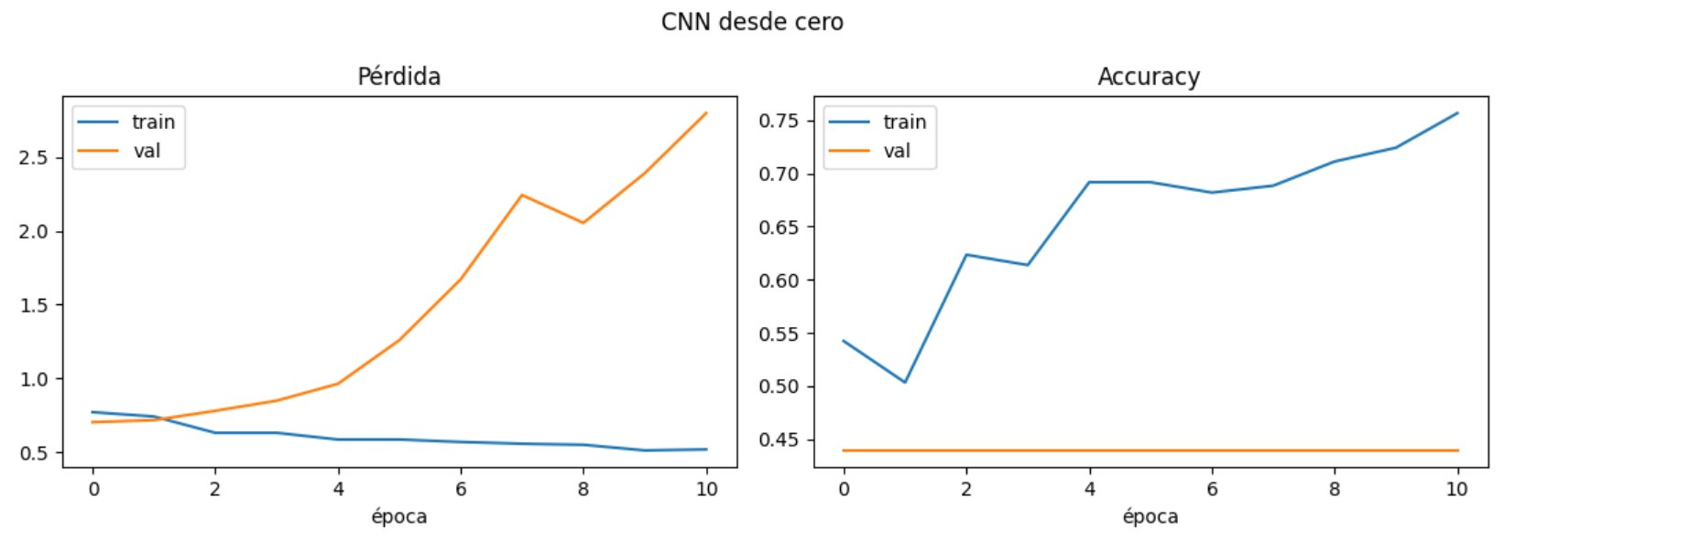
Curvas de pérdida y exactitud (train vs val) — CNN desde cero.
La matriz de confusión sobre el conjunto de test confirma el diagnóstico: el modelo clasifica todas las imágenes como patológicas (37 falsos positivos y 30 verdaderos positivos, sin ningún caso predicho como normal). Esto produce un recall de 1,0 sobre la clase patológica de forma engañosa —no porque el modelo discrimine bien, sino porque predice siempre la clase positiva—, con una precisión de apenas 0,448 y una exactitud global de 0,448. El AUC de 0,451, por debajo de 0,5, indica que el modelo no separa mejor que el azar.
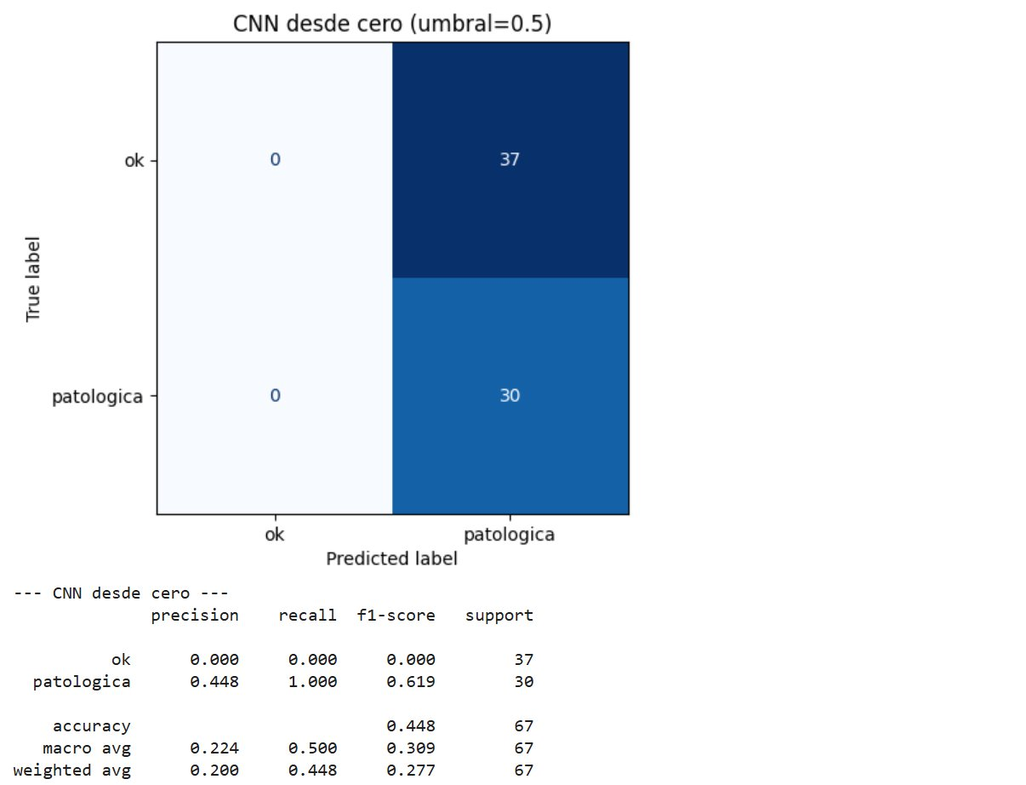
Matriz de confusión y reporte de clasificación — CNN desde cero (umbral 0,5).
Este resultado no es un fallo del procedimiento sino la consecuencia esperable de entrenar una red desde cero con un dataset reducido, y es precisamente lo que motiva recurrir al transfer learning.

4.2 Transfer learning
Para el modelo de transfer learning se registran las curvas correspondientes a las dos fases del entrenamiento: la fase de extracción de características, con la base congelada, y la fase de fine-tuning, donde el descongelamiento de las últimas capas suele producir una mejora adicional en las métricas de validación. Se espera que este modelo converja más rápido y alcance un mejor desempeño que la CNN desde cero, gracias al conocimiento aportado por el preentrenamiento en ImageNet. La matriz de confusión sobre test permite cuantificar esa mejora, en especial sobre la clase patológica.
El modelo de transfer learning exhibe un comportamiento muy distinto. Durante la fase de extracción de características (base congelada), las pérdidas de entrenamiento y validación descienden de forma pareja y la exactitud de validación trepa con rapidez hasta el rango 0,75–0,80, sin la brecha que delataba el sobreajuste de la CNN. La línea punteada marca el inicio del fine-tuning; al descongelar las últimas capas de la base, el entrenamiento se vuelve más ruidoso (el learning rate sigue siendo bajo) y la validación se mantiene estable alrededor de 0,76, confirmando que el ajuste fino consolidó lo aprendido sin degradar la generalización.
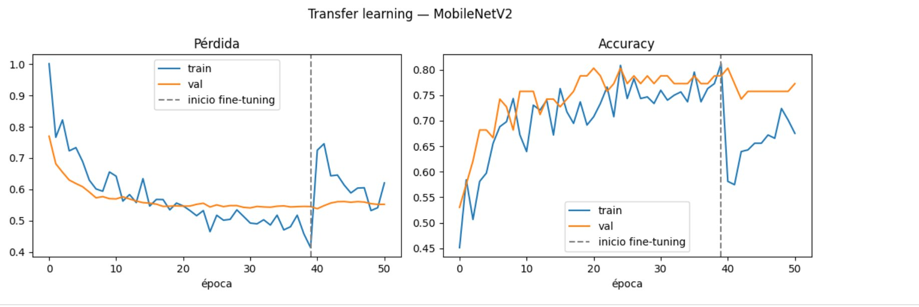
Curvas de entrenamiento (fase 1 + fase 2) — Transfer learning con MobileNetV2.
La matriz de confusión sobre test refleja un clasificador que sí discrimina entre clases: de 37 radiografías normales, 31 se identifican correctamente; de 30 patológicas, 23 se detectan. El reporte arroja una precisión de 0,793 y un recall de 0,767 sobre la clase patológica, con una exactitud global de 0,806 y un AUC de 0,852, muy por encima de la CNN desde cero.
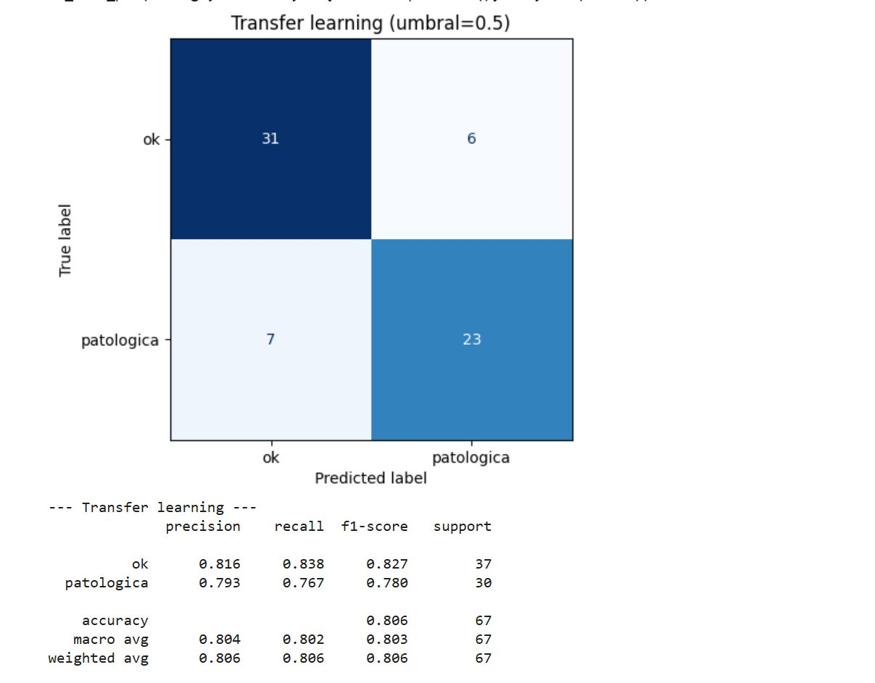
Matriz de confusión y reporte de clasificación — Transfer learning (umbral 0,5).

4.3 Comparación de modelos
La siguiente tabla compara ambos modelos sobre el conjunto de test, con foco en el recall de la clase patológica. Se incluye además una tercera fila con el modelo de transfer evaluado con el umbral ajustado de la sección 4.4.

Modelo | Accuracy | Precision (pat.) | Recall (pat.) | F1 | AUC
CNN desde cero | 0,448 | 0,448 | 1,000 | 0,619 | 0,451
Transfer learning (umbral 0,5) | 0,806 | 0,793 | 0,767 | 0,780 | 0,852
Transfer learning (umbral 0,30) | 0,731 | 0,650 | 0,867 | 0,743 | 0,852

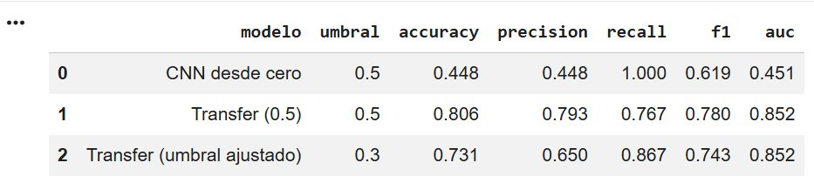
Tabla comparativa generada en la notebook 05.
La comparación es contundente. La CNN desde cero, pese a su recall aparente de 1,0, es inservible como clasificador: su exactitud (0,448), su precisión (0,448) y su AUC (0,451) muestran que se limita a predecir siempre la clase patológica. El modelo de transfer learning, en cambio, alcanza una exactitud de 0,806 y un AUC de 0,852, con un equilibrio razonable entre precisión (0,793) y recall (0,767) sobre la clase de interés.
Se selecciona, por lo tanto, el modelo de transfer learning como definitivo. La tercera fila anticipa el efecto del ajuste de umbral: al bajar el punto de decisión a 0,30, el recall sobre la clase patológica sube a 0,867 a costa de reducir la precisión a 0,650, un compromiso que se discute a continuación.

4.4 Ajuste de umbral y priorización del recall
Por defecto, un clasificador binario con salida softmax asigna la clase positiva cuando la probabilidad supera el umbral de 0,5. Sin embargo, ese umbral no es obligatorio: puede desplazarse para reflejar el costo asimétrico de los errores. Al bajar el umbral, el modelo clasifica como patológicos más casos dudosos, lo que aumenta el recall (se escapan menos patologías reales) a costa de reducir la precisión (aumentan las falsas alarmas). El sentido inverso ocurre al subir el umbral. La curva ROC y el análisis de distintos umbrales permiten elegir el punto de operación que mejor equilibra esta relación según la prioridad clínica.
En este trabajo, dado que el objetivo es minimizar los falsos negativos, se exploró bajar el umbral por debajo de 0,5. La curva ROC ilustra la capacidad de separación de cada modelo: la del transfer learning se despega claramente de la diagonal (AUC 0,852), mientras que la de la CNN desde cero queda pegada al azar (AUC 0,451).
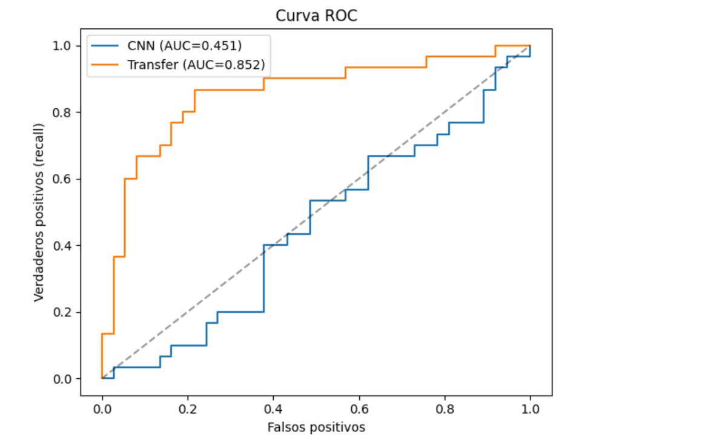
Curvas ROC de ambos modelos sobre el conjunto de test.
Al desplazar el umbral del transfer learning de 0,5 a 0,30, el recall sobre la clase patológica pasa de 0,767 a 0,867 —es decir, se dejan de pasar por alto patologías reales— a cambio de que la precisión baje de 0,793 a 0,650 (más falsas alarmas). Dado el costo asimétrico de los errores en un contexto diagnóstico, este compromiso es razonable: se prioriza detectar la mayor cantidad posible de casos enfermos. El umbral de 0,30 se adopta como punto de operación sugerido, aunque la elección final depende del nivel de falsas alarmas que el flujo de trabajo clínico esté dispuesto a tolerar.

5. Interpretabilidad con Grad-CAM
Para auditar el comportamiento del modelo de transfer learning se generaron mapas de calor con Grad-CAM sobre tres tipos de casos representativos del conjunto de test: un verdadero positivo (patología correctamente detectada), un falso negativo (patología no detectada, el error más crítico) y un falso positivo (falsa alarma). La comparación entre estos casos revela en qué regiones se apoya el modelo para decidir y si esas regiones son anatómicamente plausibles.
El procedimiento se implementa en la notebook 06. Para modelos con base preentrenada anidada, el mapa de características se toma de la salida del sub-modelo MobileNetV2 (una grilla de 7 × 7), se pondera por el gradiente de la clase patológica respecto de esas activaciones y se superpone sobre la radiografía original con un mapa de color tipo jet.
Verdadero positivo (p = 0,61). En un caso de patología correctamente detectada, el mapa de calor se concentra en la región torácica central, sobre los campos pulmonares y la silueta cardíaca. El modelo apoya su decisión en zonas anatómicamente plausibles, lo que refuerza la confianza en que aprendió señales clínicamente relevantes.
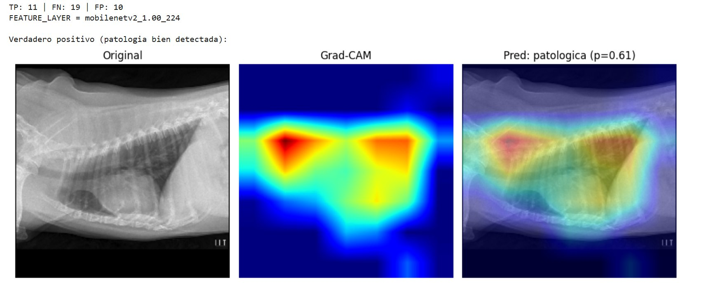
Grad-CAM — verdadero positivo (patología bien detectada).
Falso negativo (p = 0,36). En una patología que el modelo no detectó —el error más costoso— la activación aparece más dispersa y desplazada hacia los bordes y la zona dorsal, sin concentrarse con claridad en la región afectada. La atención difusa sugiere que el modelo no encontró un patrón suficientemente fuerte, lo que explica que la probabilidad quedara por debajo del umbral.
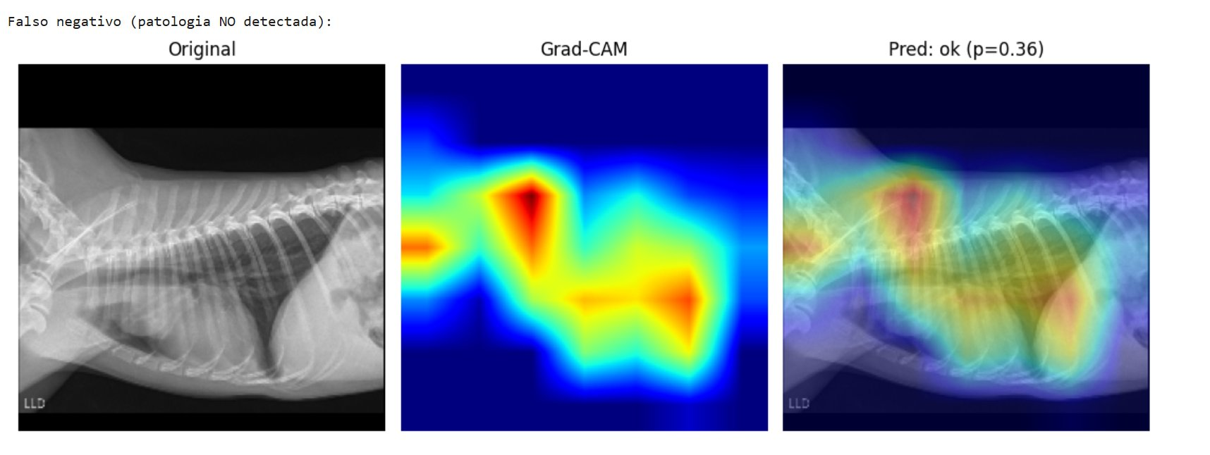
Grad-CAM — falso negativo (patología NO detectada).
Falso positivo (p = 0,54). En una radiografía normal clasificada erróneamente como patológica, el foco de calor se ubica en una región del tórax con mayor densidad, que el modelo interpretó como un hallazgo. Es una falsa alarma con una probabilidad apenas por encima de 0,5, coherente con un caso límite.
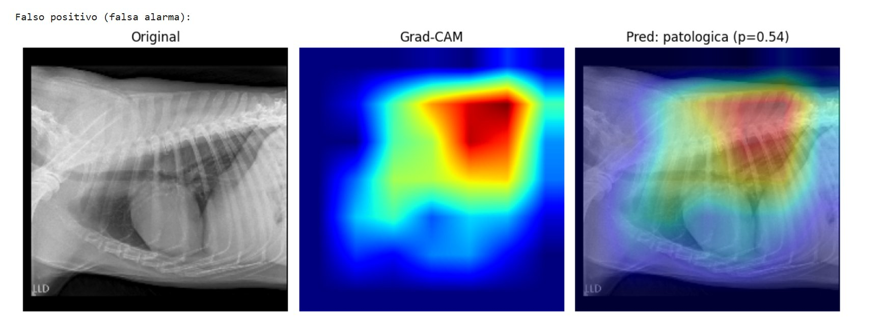
Grad-CAM — falso positivo (falsa alarma).
En conjunto, en los aciertos el modelo atiende estructuras anatómicas relevantes, mientras que los errores se asocian a activaciones más difusas o a regiones de densidad ambigua. Esto valida que el clasificador no se apoya en artefactos evidentes de la imagen y, al mismo tiempo, acota el origen de sus fallos a casos visualmente sutiles.

6. Discusión

6.1 Por qué priorizamos el recall
La elección del recall como métrica prioritaria responde al costo asimétrico de los errores en un contexto diagnóstico. Un falso negativo —clasificar como sano a un animal que en realidad presenta una patología— puede derivar en la ausencia de tratamiento, el agravamiento del cuadro y, en el peor caso, consecuencias irreversibles. Un falso positivo —marcar como patológica una radiografía normal— genera, en cambio, una falsa alarma que normalmente se resuelve con una revisión adicional por parte del profesional, con un costo mucho menor. Frente a esta asimetría, un sistema de apoyo al diagnóstico debe inclinarse a no dejar pasar patologías, aun a costa de algunas falsas alarmas.
Esta prioridad es coherente con las decisiones de umbral discutidas en la sección 4.4: desplazar el umbral de decisión por debajo de 0,5 es una forma directa de aumentar el recall, asumiendo de manera consciente una mayor tasa de falsos positivos. En síntesis, en esta aplicación es preferible un modelo sensible —que detecte la mayor cantidad posible de patologías reales— antes que uno meramente exacto en términos globales.

6.2 Limitaciones
El trabajo presenta varias limitaciones que conviene tener en cuenta al interpretar los resultados:
- Dataset pequeño: con 441 imágenes, el riesgo de sobreajuste es alto, especialmente para la CNN entrenada desde cero, y limita la capacidad de generalización.
- Conjunto de test reducido (~67 imágenes): las métricas calculadas sobre tan pocos casos tienen una varianza considerable, por lo que pequeñas diferencias entre modelos deben interpretarse con cautela.
- Heterogeneidad de la clase positiva: la etiqueta 'patológica' agrupa patologías de naturaleza muy distinta, lo que dificulta el aprendizaje de un patrón único y oculta el desempeño por tipo de hallazgo.
- Posible sesgo de origen: si las imágenes de cada clase provienen de fuentes o equipos distintos, el modelo podría aprender características de adquisición en lugar de signos clínicos.
Como líneas de mejora se proponen: ampliar el dataset, emplear validación cruzada (k-fold) para obtener estimaciones más estables de las métricas, avanzar hacia un etiquetado multiclase que distinga tipos de patología, y validar el modelo con imágenes de centros y equipos diferentes para evaluar su robustez.

7. Conclusiones
Este trabajo abordó la detección automática de patologías en radiografías de tórax veterinarias como un problema de clasificación binaria, comparando dos enfoques de aprendizaje profundo: una CNN entrenada desde cero y un modelo de transfer learning basado en MobileNetV2. Se construyó un pipeline completo que abarca la exploración y partición estratificada del dataset, el preprocesamiento y data augmentation, el entrenamiento en dos fases del modelo de transfer learning, la evaluación con métricas orientadas al diagnóstico y la interpretación de las predicciones con Grad-CAM.
A lo largo del trabajo se sostuvo una prioridad clara: maximizar el recall sobre la clase patológica, en reconocimiento del costo asimétrico de los falsos negativos en un contexto clínico. Esta decisión guió tanto la elección de métricas como el análisis del umbral de decisión.
Los resultados respondieron con claridad a los objetivos planteados. La CNN entrenada desde cero no logró generalizar: con solo 308 imágenes de entrenamiento cayó en un sobreajuste severo y terminó prediciendo siempre la clase patológica, con un AUC de 0,451 equivalente al azar. El modelo de transfer learning basado en MobileNetV2, en cambio, alcanzó una exactitud de 0,806 y un AUC de 0,852 sobre el conjunto de test, con un buen equilibrio entre precisión y recall. La diferencia entre ambos enfoques confirma el valor del aprendizaje por transferencia cuando se dispone de pocos datos.
En cuanto a la prioridad de detección, el ajuste del umbral de decisión de 0,5 a 0,30 permitió elevar el recall sobre la clase patológica de 0,767 a 0,867, asumiendo de forma consciente una mayor tasa de falsas alarmas. Esta decisión es coherente con el costo asimétrico de los errores en un contexto diagnóstico, donde un falso negativo es más grave que un falso positivo.
El análisis con Grad-CAM mostró que, en los aciertos, el modelo concentra su atención en regiones anatómicas plausibles —campos pulmonares y silueta cardíaca—, mientras que sus errores se asocian a activaciones difusas o a zonas de densidad ambigua. Esto aporta confianza en que el clasificador aprendió señales relevantes y no atajos espurios.
De cara a una próxima iteración, las mejoras más prometedoras pasan por ampliar el dataset, emplear validación cruzada (k-fold) para obtener estimaciones más estables dado el tamaño reducido del test, y avanzar hacia un etiquetado multiclase que distinga tipos de patología. También sería valioso validar el modelo con imágenes de centros y equipos distintos para evaluar su robustez.

8. Referencias
Nota: ajustar el formato de citado al que solicite la cátedra (APA, IEEE, etc.).
- Sandler, M., Howard, A., Zhu, M., Zhmoginov, A., & Chen, L.-C. (2018). MobileNetV2: Inverted Residuals and Linear Bottlenecks. Proceedings of the IEEE Conference on Computer Vision and Pattern Recognition (CVPR).
- Selvaraju, R. R., Cogswell, M., Das, A., Vedantam, R., Parikh, D., & Batra, D. (2017). Grad-CAM: Visual Explanations from Deep Networks via Gradient-based Localization. Proceedings of the IEEE International Conference on Computer Vision (ICCV).
- Deng, J., Dong, W., Socher, R., Li, L.-J., Li, K., & Fei-Fei, L. (2009). ImageNet: A Large-Scale Hierarchical Image Database. IEEE Conference on Computer Vision and Pattern Recognition (CVPR).
- Goodfellow, I., Bengio, Y., & Courville, A. (2016). Deep Learning. MIT Press.
- Chollet, F. (2021). Deep Learning with Python (2.ª ed.). Manning Publications.
- TensorFlow / Keras. Documentación oficial de la API. https://www.tensorflow.org/api_docs

Anexo — Notebooks
El desarrollo se organizó en una secuencia de notebooks de Google Colab, cada una a cargo de una etapa del pipeline:
- 01_exploracion_dataset.ipynb — conteo, ejemplos y análisis del dataset.
- 02_preparacion_dataset.ipynb — partición 70/15/15 y pipelines de datos.
- 03_cnn_desde_cero.ipynb — CNN propia, entrenamiento y curvas.
- 04_transfer_learning.ipynb — MobileNetV2 (feature extraction + fine-tuning).
- 05_evaluacion_comparacion.ipynb — métricas sobre test y comparación de modelos.
- 06_gradcam.ipynb — visualizaciones de interpretabilidad.

